Wise Up Skate – Nouveau tarif

1/ Définir un nouveau tarif
- Onglet Nouveau tarif de la fiche article Sage
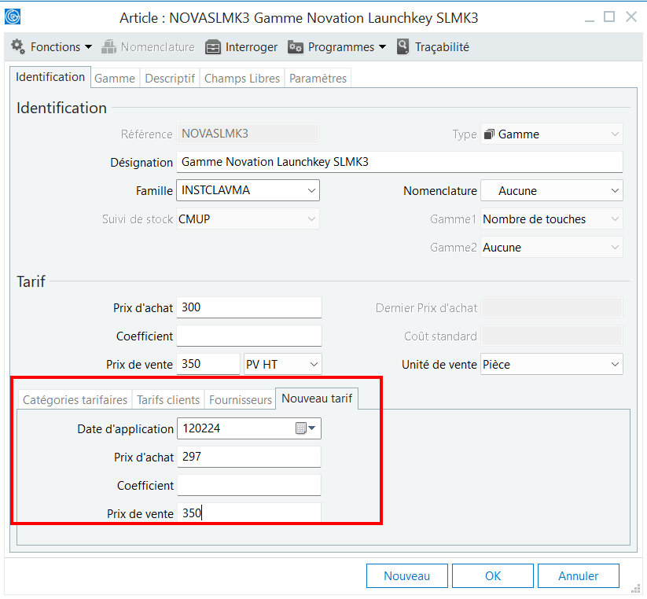
Il n’est pas possible de définir ces nouveau tarifs depuis Wise Up Skate
Les tables suivantes ne sont pas disponibles dans l’application :
- AR_PrixAchNouv
- AR_CoefNouv
- AR_PrixVenNouv
- AR_DateApplication

2/ Alternative : Outils de Sage 100c
Fichier > Outils > Mise à jour des tarifs

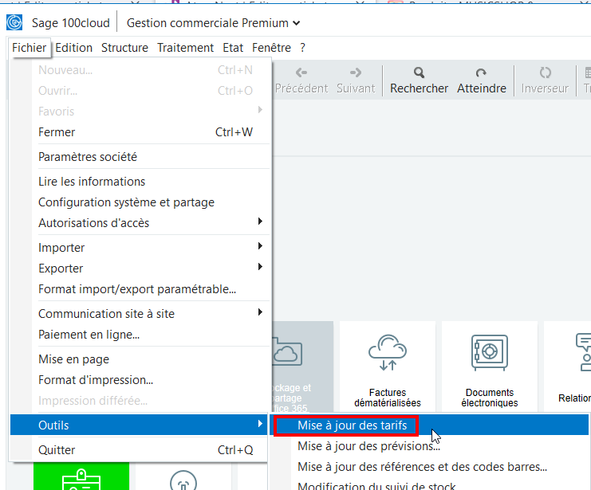
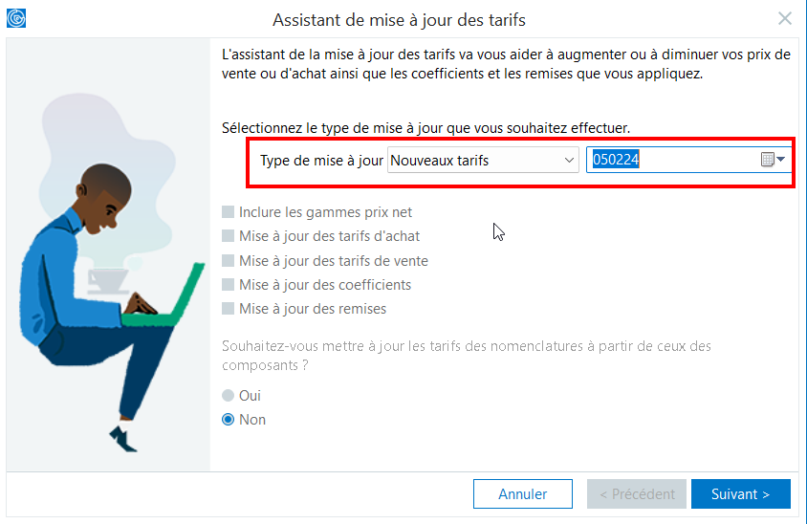
Test sur référence SAMKORELER
